SÔÛ GIAÙO DUÏC VAØ ÑAØO TAÏO TP HOÀ CHÍ MINH
TRÖÔØNG THPT LEÂ THAÙNH TOÂN
ÑEÀ KIỂM TRA MOÂN VAÄT LYÙ LÔÙP 11
HỌC KỲ 1 NK 2013 – 2014 – Thôøi gian laøm baøi 45 phuùt .
------------------------

CÂU HỎI GIÁO KHOA : ( 5 điểm )

Câu 1 : Nêu bản chất dòng điện trong các môi trường : kim loại , chất điện phân , chất khí , chất bán dẫn ?

Câu 2 : Kim loại và chất điện phân , chất nào dẫn điện tốt hơn ? Vì sao ?

Câu 3 : Hiện tượng siêu dẫn ( R = 0 ) có phải là hiện tượng đoản mạch không ? Vì sao ?

Câu 4 : Có mấy loại bán dẫn nào ? Hãy định nghĩa từng loại ?

BÀI TOÁN : ( 5 điểm )

Caâu 5 : Trong hiện tượng dương cực tan khi điện phân một dung dịch muối kim loại ( kim loại có nguyên tử khối là A , hóa trị n ) . Hãy tính điện lượng cần thiết để thu được một khối lượng kim loại là m = 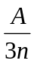 ?

Caâu 6 :
Cho mạch điện như hình vẽ :
* Nguồn điện có suất điện động 18(V) , điện trở trong 1() .
* Mạch ngoài gồm có đèn Đ(6V , 3W) , bình điện phân dung dịch AgNO₃ có điện trở 3() , các điện trở R₁ = 6() , R₂ = 9() , R₃ là một biến trở .
1/ Điều chỉnh biến trở ở giá trị 3,8() . Hãy nhận xét độ sáng của đèn Đ và tính khối lượng Ag thu được trong 30 phút , cho Ag(A=108, n=1) ?
2/ Cũng trong thời gian trên , chỉ muốn thu được khối lượng Ag là 1,5(g) thì phải điều chỉnh biến trở ở giá trị bao nhiêu ?

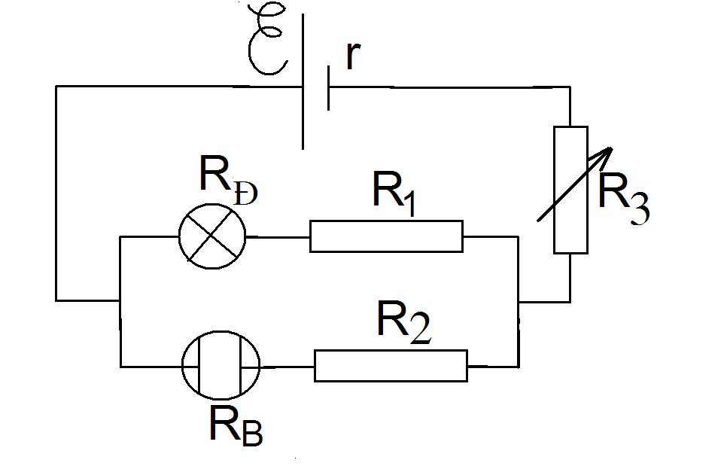

-------------- HẾT -----------

